Перекатка пожарных рукавов и периодичность ее проведения в организации
Владимир 15 ноября 2015 Рубрика Это нужно знать
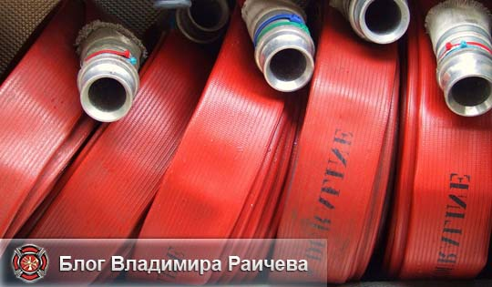

Искренне рад новой встрече с Вами на страницах нашего блога о противопожарной безопасности. Неправильно было бы каким-либо образом дифференцировать пожарное оборудование по его важности, значимости или применяемости – каждый элемент функционально важен, являясь частью единой системы пожаротушения.
Тем не менее, в этом ряду все-таки можно выделить нечто, без чего не обходится ни один боевой выезд бригады МЧС, ни единое здание жилого или нежилого фонда. Уже догадались о чем я? Нет?
Техническое обслуживание этого элемента, как, в прочем, всего противопожарного оборудования, играет первостепенную роль не только в эксплуатации, но даже в хранении. Периодичность перекатки пожарных рукавов здесь занимает особое место.
А что, если не перекатывать? Естественно, ни один пожарный такого вопроса задать не может: он понимает всю важность, необходимость процесса, да и устав подразделения не позволит манкировать профилактикой.
А вот руководители и ответственные лица организаций, не имеющих отношения к структурам МЧС, игнорируя техническое обслуживание оборудования в пожарных кранах, не имея соответствующих отметок о регулярно проводимой перекатке рукавов, будут либо официально, либо нет, но подвергнуты материальному взысканию со стороны инспектора контролирующего органа противопожарной безопасности.
Но разве это главное? Задумайтесь об опасности, следующей за халатным отношением к необходимым требованиям. Они сформулированы не с потолка, не с целью компостировать Вам мозги и высасывать Ваши кровно заработанные. Отнюдь!
Оглавление
- 1 Закон обязывает
- 2 Правила эксплуатации
- 3 Ценные советы

Закон обязывает
Регулярная перекатка напорных рукавов нужна для того, чтобы провести наглядный осмотр на предмет каких-либо повреждений, возможных даже в условиях мирного хранения в пожарном шкафу, а также для перемотки на новое ребро, во избежание разного рода трещин, деформаций и другого, возможного при длительном статическом хранении.
Вы должны понимать, что не просто так Постановление Правительства Российской Федерации № 390 от 25.04.2012 обязывает Вас, как руководителя
обеспечивать укомплектованность пожарных кранов внутреннего противопожарного водопровода пожарными рукавами, ручными пожарными стволами и вентилями, организовывать перекатку пожарных рукавов (не реже 1 раз в год) (п.57).
Согласитесь, что даже если Правительство РФ знает, что такое «перекатка», то наверняка это имеет большое значение.

Между прочим, «Методическое руководство по организации и порядку эксплуатации пожарных рукавов» в последней редакции от 14.11.2007 г. вообще подразумевает проведение полного технического обслуживания напорных рукавов в пожарных кранах «не реже чем через каждые 6 месяцев» (см. п.3.5 «Эксплуатация напорных рукавов в пожарных кранах»).
Так что Правительство существенно облегчило Ваши обязанности по противопожарной безопасности, за что нельзя не быть благодарными.
Разумно будет совместить перекатку с проверкой работоспособности внутреннего противопожарного водопровода, проводить которую, кстати, Вы обязаны 2 раза в год – весной и осенью (п. 55 ПП РФ №390).
На самом деле, настоятельно рекомендую обзавестись перечисленными нормативными актами – они совершенно просты к восприятию, и Вы сможете избежать каких-либо недочетов, соблюдая свои обязанности, а также, если что, ткнуть их в лицо тому, кто пытается внушить Вам какие-то несуществующие требования и нарушения, покушаясь на Ваши честно заработанные капиталы.

Кстати, в контексте темы нашего сегодняшнего разговора не только не лишним, но и полезным будет ознакомиться с инструкцией по перекатке рукавов. Прочтите нашу одноименную публикацию, чтобы отпали любые вопросы и сомнения по поводу не только регламентирующих документов, но и самого процесса, и многого другого.

Правила эксплуатации
Укомплектовывая пожарный шкаф всем необходимым оборудованием, и рукавом в частности, Вы вводите его в эксплуатацию. Правила подразумевают обязательные испытания его на герметичность давлением противопожарного водопровода и внешний осмотр. Но это по «Методическому руководству».
На практике же, информация о проведенном тестирования должна быть, теоретически, указана в сопровождающей рукав документации.
После введения рукава в эксплуатацию, Вам следует завести специальный отдельный журнал перекатки (форма «54-Э»), где будет ставить соответствующие отметки организация, проводящая ТО. Она же должна, после его каждого проведения, предоставлять Вам «Акт о перемотке пожарного рукава на новую складку». Саму перемотку должны осуществлять, используя специально предназначенный для этого станок.
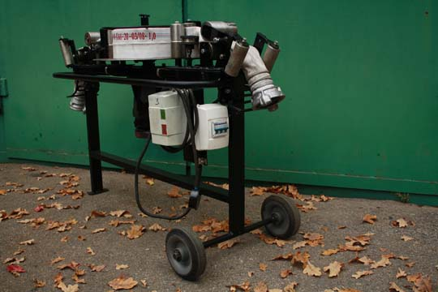
Разновидностей станков бесчисленное множество, но все они сводятся к одному: новая скатка, одинарная или двойная. Ваш вариант – одинарная, предназначенная для хранения. В двойную же скатываются рукава, используемые на пожарных автомобилях.
Вплоть до истечения гарантийного срока хранения, обозначенного производителем, ежегодная перекатка является обязательным условием. После его истечения, как правило, проводятся испытания на герметичность, и если рукав по прежнему отвечает всем техническим требованиям, эксплуатация его продолжается в том же режиме, вплоть до 10 лет, но не более.
Естественно, что в случае его использования, все этапы перекатки проводятся в обязательном порядке. Но это, как бы, само собой разумеется.

Ценные советы
Таким образом, мы можем подвести итог нашего сегодняшнего разговора. Перекатка необходима, проводится она раз в год специалистами, имеющими на то лицензию от МЧС, в наличии должен быть «Журнал перекатки пожарных рукавов» и «Акт о перемотке пожарных рукавов на новую складку».
Если все так, то даже самый грозный инспектор не будет иметь к Вам никаких вопросов по этому поводу.
Совет от себя: перед опломбированием шкафа, после проведения очередной перекатки, установите внутри какую-нибудь табличку с указанием последнего срока ее проведения. Известны случаи, когда дотошные представители контролирующих пожарных органов придирались за отсутствие таковой. Можете вообще использовать для этого копию акта проведения последней, чтобы наверняка.
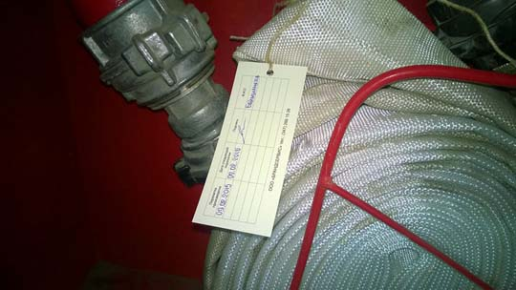
На этом можно подводить черту. Противопожарная безопасность – дело довольно сложное, крайне ответственное, далеко не ограничивающееся пожарными рукавами и своевременной их перекаткой. Мы регулярно обсуждаем, будем обсуждать, моделировать все ситуации и трудности, с которыми Вам предстоит столкнуться.
Оформляйте подписку на наш блог, чтобы не пропустить ни одного ответа на интересующие Вас вопросы. А поделившись в социальных сетях со своими друзьями ссылкой на нас, на эту или другую нашу встречу, Вы поможете и им избежать многих трудностей, сэкономить время и средства.
Побеспокойтесь о своей безопасности, о защите от неуправляемой стихии заранее. До скорой встречи.

